¿Qué aprendí? 4° Básico Capítulo 12

- Responde.
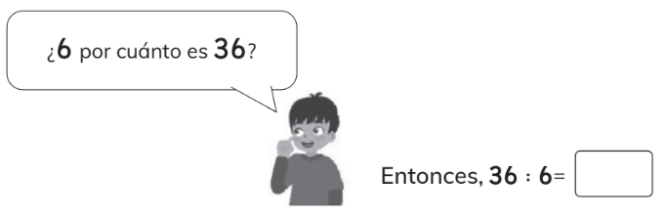

Nivel | 4º Básico
Tomo | 2
Capítulo | 12: División
OA | 6: Demostrar que comprenden la división con dividendos de dos dígitos y divisores de un dígito: usando estrategias para dividir, con o sin material concreto, utilizando la relación que existe entre la división y la multiplicación, estimando el cociente, aplicando la estrategia por descomposición del dividendo, aplicando el algoritmo de la división.
Contenido | División
Indicador de evaluación | Calculan divisiones de números naturales usando la relación que existe entre la división y la multiplicación.
Habilidad | Resolver problemas
Respuesta esperada | 36 : 6 = 6

¿Qué aprendí? 4° Básico Capítulo 12

- Responde.
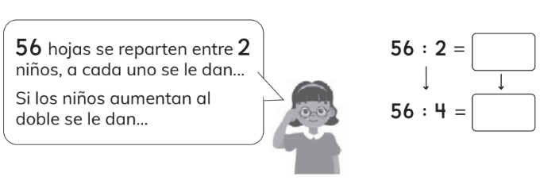

Nivel | 4º Básico
Tomo | 2
Capítulo | 12: División
OA | 6: Demostrar que comprenden la división con dividendos de dos dígitos y divisores de un dígito: usando estrategias para dividir, con o sin material concreto, utilizando la relación que existe entre la división y la multiplicación, estimando el cociente, aplicando la estrategia por descomposición del dividendo, aplicando el algoritmo de la división.
Contenido | División
Indicador de evaluación | Calculan divisiones de números naturales usando reglas de división.
Habilidad | Resolver problemas
Respuesta esperada | 56 : 2 = 28  56 : 4 = 14

¿Qué aprendí? 4° Básico Capítulo 12

- Responde.

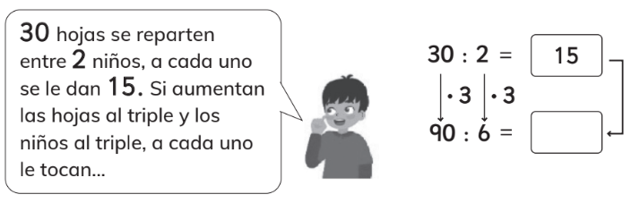

Nivel | 4º Básico
Tomo | 2
Capítulo | 12: División
OA | 6: Demostrar que comprenden la división con dividendos de dos dígitos y divisores de un dígito: usando estrategias para dividir, con o sin material concreto, utilizando la relación que existe entre la división y la multiplicación, estimando el cociente, aplicando la estrategia por descomposición del dividendo, aplicando el algoritmo de la división.
Contenido | División
Indicador de evaluación | Calculan divisiones de números naturales usando reglas de división.
Habilidad | Resolver problemas
Respuesta esperada | 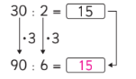

¿Qué aprendí? 4° Básico Capítulo 12

- Hay 84 stickers para repartir en partes iguales entre 4 personas.
¿Cuántos stickers recibirá cada persona?

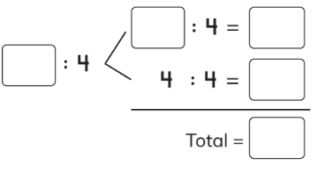

Nivel | 4º Básico
Tomo | 2
Capítulo | 12: División
OA | 6: Demostrar que comprenden la división con dividendos de dos dígitos y divisores de un dígito: usando estrategias para dividir, con o sin material concreto, utilizando la relación que existe entre la división y la multiplicación, estimando el cociente, aplicando la estrategia por descomposición del dividendo, aplicando el algoritmo de la división.
Contenido | División
Indicador de evaluación | Calculan divisiones de números naturales usando la descomposición aditiva del dividendo.
Habilidad | Resolver problemas
Respuesta esperada | 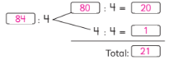

¿Qué aprendí? 4° Básico Capítulo 12

- Calcula 96 : 6 usando alguna de las ideas de los personajes del texto.

Nivel | 4º Básico
Tomo | 2
Capítulo | 12: División
OA | 6: Demostrar que comprenden la división con dividendos de dos dígitos y divisores de un dígito: usando estrategias para dividir, con o sin material concreto, utilizando la relación que existe entre la división y la multiplicación, estimando el cociente, aplicando la estrategia por descomposición del dividendo, aplicando el algoritmo de la división.
Contenido | División
Indicador de evaluación | Calculan divisiones de números naturales usando estrategias diversas.
Habilidad | Resolver problemas
Respuesta esperada | Respuesta variada, por ejemplo:  96 : 6 = (60 + 36) : 6 =  60 : 6 + 36 : 6 = 10 + 6 = 16

¿Qué aprendí? 4° Básico Capítulo 12

- La profesora Ana tiene una caja con 56 lápices de colores.
Si entrega 2 lápices a cada estudiante,
¿para cuántos estudiantes alcanza?

Expresión matemática:

Respuesta:

Nivel | 4º Básico
Tomo | 2
Capítulo | 12: División
OA | 6: Demostrar que comprenden la división con dividendos de dos dígitos y divisores de un dígito: usando estrategias para dividir, con o sin material concreto, utilizando la relación que existe entre la división y la multiplicación, estimando el cociente, aplicando la estrategia por descomposición del dividendo, aplicando el algoritmo de la división.
Contenido | División
Indicador de evaluación | Resuelven problemas que involucran divisiones de números naturales.
Habilidad | Resolver problemas
Respuesta esperada | Expresión matemática: 56 : 2  Respuesta: Alcanza para 28 estudiantes.

¿Qué aprendí? 4° Básico Capítulo 12

- Calcula.

78 : 3 =

Nivel | 4º Básico
Tomo | 2
Capítulo | 12: División
OA | 6: Demostrar que comprenden la división con dividendos de dos dígitos y divisores de un dígito: usando estrategias para dividir, con o sin material concreto, utilizando la relación que existe entre la división y la multiplicación, estimando el cociente, aplicando la estrategia por descomposición del dividendo, aplicando el algoritmo de la división.
Contenido | División
Indicador de evaluación | Calculan divisiones de números naturales usando estrategias diversas.
Habilidad | Resolver problemas
Respuesta esperada | Respuesta variada, por ejemplo:  78 : 3 = (60 + 18) : 3 =  60 : 3 + 18 : 3 = 20 + 6 = 26

¿Qué aprendí? 4° Básico Capítulo 12

- Carla llena botellas con jugo. Cada botella se llena con 2 L de jugo.
Si hay 8 L de jugo, ¿cuántas botellas llenará?

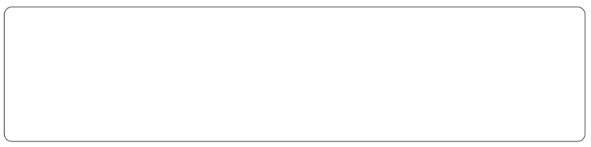

Nivel | 4º Básico
Tomo | 2
Capítulo | 12: División
OA | 6: Demostrar que comprenden la división con dividendos de dos dígitos y divisores de un dígito: usando estrategias para dividir, con o sin material concreto, utilizando la relación que existe entre la división y la multiplicación, estimando el cociente, aplicando la estrategia por descomposición del dividendo, aplicando el algoritmo de la división.
Contenido | División
Indicador de evaluación | Resuelven problemas que involucran divisiones de números naturales.
Habilidad | Resolver problemas
Respuesta esperada | Llenará 4 botellas.

¿Qué aprendí? 4° Básico Capítulo 12

- Calcula descomponiendo el dividendo.

a) 56 : 4 b) 72 : 6 c) 98 : 7

Nivel | 4º Básico
Tomo | 2
Capítulo | 12: División
OA | 6: Demostrar que comprenden la división con dividendos de dos dígitos y divisores de un dígito: usando estrategias para dividir, con o sin material concreto, utilizando la relación que existe entre la división y la multiplicación, estimando el cociente, aplicando la estrategia por descomposición del dividendo, aplicando el algoritmo de la división.
Contenido | División
Indicador de evaluación | Calculan divisiones de números naturales usando la descomposición aditiva del dividendo.
Habilidad | Resolver problemas
Respuesta esperada | Respuestas variadas, por ejemplo:  - 56 : 4 = (40 + 16) : 4 = 10 + 4 = 14  - 72 : 6 = (60 + 12) : 6 = 10 + 2 = 12  - 98 : 7 = (70 + 28) : 7 = 10 + 4 = 14

¿Qué aprendí? 4° Básico Capítulo 12

- El profesor Luis tiene 91 hojas de papel.
Si le entrega 7 hojas a cada estudiante,
¿para cuántos estudiantes alcanza?

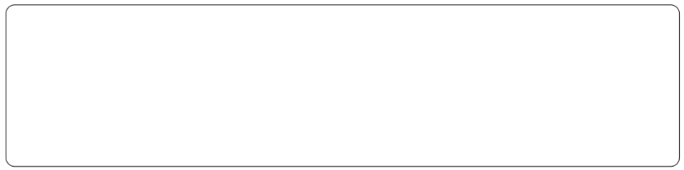

Nivel | 4º Básico
Tomo | 2
Capítulo | 12: División
OA | 6: Demostrar que comprenden la división con dividendos de dos dígitos y divisores de un dígito: usando estrategias para dividir, con o sin material concreto, utilizando la relación que existe entre la división y la multiplicación, estimando el cociente, aplicando la estrategia por descomposición del dividendo, aplicando el algoritmo de la división.
Contenido | División
Indicador de evaluación | Resuelven problemas que involucran divisiones de números naturales.
Habilidad | Resolver problemas
Respuesta esperada | Alcanza para 13 estudiantes.

¿Qué aprendí? 4° Básico Capítulo 12

- Calcula.

- 50 : 5 =

- 80 : 4 =

- 60 : 2 =

Nivel | 4º Básico
Tomo | 2
Capítulo | 12: División
OA | 6: Demostrar que comprenden la división con dividendos de dos dígitos y divisores de un dígito: usando estrategias para dividir, con o sin material concreto, utilizando la relación que existe entre la división y la multiplicación, estimando el cociente, aplicando la estrategia por descomposición del dividendo, aplicando el algoritmo de la división.
Contenido | División
Indicador de evaluación | Calculan divisiones de números naturales usando estrategias diversas.
Habilidad | Resolver problemas
Respuesta esperada | a) 10  b) 20  c) 30

¿Qué aprendí? 4° Básico Capítulo 12

- Queremos repartir 42 hojas de papel en partes iguales entre
3 personas.

- ¿Cuál es la expresión matemática?

- ¿Cuántas hojas recibirá cada persona?

Nivel | 4º Básico
Tomo | 2
Capítulo | 12: División
OA | 6: Demostrar que comprenden la división con dividendos de dos dígitos y divisores de un dígito: usando estrategias para dividir, con o sin material concreto, utilizando la relación que existe entre la división y la multiplicación, estimando el cociente, aplicando la estrategia por descomposición del dividendo, aplicando el algoritmo de la división.
Contenido | División
Indicador de evaluación | Resuelven problemas que involucran divisiones de números naturales.
Habilidad | Resolver problemas
Respuesta esperada | - 42 : 3  - 14 hojas cada persona.

¿Qué aprendí? 4° Básico Capítulo 12

- Calcula 76 : 4 usando el algoritmo.

Nivel | 4º Básico
Tomo | 2
Capítulo | 12: División
OA | 6: Demostrar que comprenden la división con dividendos de dos dígitos y divisores de un dígito: usando estrategias para dividir, con o sin material concreto, utilizando la relación que existe entre la división y la multiplicación, estimando el cociente, aplicando la estrategia por descomposición del dividendo, aplicando el algoritmo de la división.
Contenido | División
Indicador de evaluación | Calculan divisiones de números naturales usando estrategias diversas.
Habilidad | Resolver problemas
Respuesta esperada | 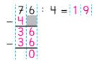

¿Qué aprendí? 4° Básico Capítulo 12

- Hay 87 L de agua que se deben repartir equitativamente entre
3 bidones. ¿Cuántos litros contendrá cada bidón?

Expresión matemática:

Respuesta:

Nivel | 4º Básico
Tomo | 2
Capítulo | 12: División
OA | 6: Demostrar que comprenden la división con dividendos de dos dígitos y divisores de un dígito: usando estrategias para dividir, con o sin material concreto, utilizando la relación que existe entre la división y la multiplicación, estimando el cociente, aplicando la estrategia por descomposición del dividendo, aplicando el algoritmo de la división.
Contenido | División
Indicador de evaluación | Resuelven problemas que involucran divisiones de números naturales.
Habilidad | Resolver problemas
Respuesta esperada | Expresión matemática: 87 : 3  Respuesta: Cada bidón contendrá 29 L.

¿Qué aprendí? 4° Básico Capítulo 12

- Rodrigo repartió 8 fichas a cada persona.
Si en total había 2 personas, ¿cuántas fichas repartió en total?
Marca la respuesta.

  - 4 fichas
  - 6 fichas
  - 10 fichas
  - 16 fichas

Nivel | 4º Básico
Tomo | 2
Capítulo | 12: División
OA | 6: Demostrar que comprenden la división con dividendos de dos dígitos y divisores de un dígito: usando estrategias para dividir, con o sin material concreto, utilizando la relación que existe entre la división y la multiplicación, estimando el cociente, aplicando la estrategia por descomposición del dividendo, aplicando el algoritmo de la división.
Contenido | División
Indicador de evaluación | Resuelven problemas que involucran la relación que existe entre la división y la multiplicación.
Habilidad | Resolver problemas
Respuesta esperada | Alternativa d).

¿Qué aprendí? 4° Básico Capítulo 12

- Escribe el número que falta.
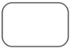
- 7 • = 35

- 4 • = 800

- : 5 = 10

- 90 : = 10

Nivel | 4º Básico
Tomo | 2
Capítulo | 12: División
OA | 6: Demostrar que comprenden la división con dividendos de dos dígitos y divisores de un dígito: usando estrategias para dividir, con o sin material concreto, utilizando la relación que existe entre la división y la multiplicación, estimando el cociente, aplicando la estrategia por descomposición del dividendo, aplicando el algoritmo de la división.
Contenido | División
Indicador de evaluación | Realizan cálculos que involucran la relación que existe entre la división y la multiplicación.
Habilidad | Resolver problemas
Respuesta esperada | a) 5  b) 200  c) 50  d) 9

¿Qué aprendí? 4° Básico Capítulo 12

- Hay 95 bombones. Se debe poner 5 bombones en cada plato.
¿Cuántos platos se necesitarán? Marca la respuesta.

a) 19 platos
b) 23 platos
c) 100 platos
d) 475 platos

Nivel | 4º Básico
Tomo | 2
Capítulo | 12: División
OA | 6: Demostrar que comprenden la división con dividendos de dos dígitos y divisores de un dígito: usando estrategias para dividir, con o sin material concreto, utilizando la relación que existe entre la división y la multiplicación, estimando el cociente, aplicando la estrategia por descomposición del dividendo, aplicando el algoritmo de la división.
Contenido | División
Indicador de evaluación | Resuelven problemas que involucran divisiones de números naturales.
Habilidad | Resolver problemas
Respuesta esperada | Alternativa a).

